Republika e Kosovës
Republika Kosovo / Republic of Kosovo
Komuna e Rahovecit
Opština Orahovac/Municipality Rahovec
Kryetari i Komunës – Presednik Opśtine – Municipal Mayor
____________________________________________________________________________

PROCESVERBALI I TAKIMIT TË DYTË PUBLIK PËR PUNËN NJË VJEQARE TË QEVERISË KOMUNALE PËR VITIN 2023

INFORMATË RRETH NJOFTIMIT

Me qëllim të ruatjes së transparencës, në bazë të nenit 68, paragrafi (1) i Ligjit për Vetëqeverisje Lokale Nr.03/L-40 si ligj organik për funksionalizimin e VQL në Kosovë, si dhe në bazë të neneve 23-24 të Statutit të Komunës së Rahovecit Nr.1005 i datës 29.03.2017. Nenit 10, pika 1 dhe 2 e Udhëzimit Administrativ (MPL) Nr. 03/2020 për transparencë të punës në komuna dhe nenit 7 të Rregullores Komunale për Transparencë Nr.03/2019, Kryetari i Komunës z.Smajl Latifi në bashkëpunim me Zyrën për Informim ka bërë njoftimin për takimin e dytë publik për punën një vjeçare, duke rritur nivelin e bashkëpunimit me qytetarë.Janë njoftuar me kohë kryetarët e lagjeve dhe fshatrave, drejtorë të shkollave, përfaqësues të shoqërisë civile dhe përfaqësues të mediave.
Sipas nenit 10, pika 7 e Rregullores për transparence në komuna, nëse parashtrohet ndonjë pyetje për të cilën nuk mund të jepet përgjigjje menjëherë, parashtruesi ka të drejtë të kërkoj përgjigje me shkrim brenda 30 ditësh pas mbajtjes së takimit.
Për takimin publik do të mbahet procesverbal, i cili do të përmbaj të gjitha informatat e dhëna nga përfaqësuesit komunal, propozimet e parashtruara nga publiku dhe reagimin ndaj tyre si dhe pyetjet dhe përgjigjet e dhëna, i cili do të publikohet ne web faqen zyrtare të Komunës.
Procesverbalin me të gjitha çështjet e diskutuara dhe përgjigjet e dhëna, në afat prej 30 ditësh nga data e mbajtjes së takimit e shqyrton Komiteti për Politikë dhe Financa, i cili analizon çdo propozim të dhënë në takim dhe bën rekomandimet e nevojshme të cilat ja propozon Kuvendit të Komunës për takimin e ardhshëm.
Ftojmë Kryetarin e Komunës z. Smajl Latifin që të paraqet:
- Raportin e punës për vitin 2023;
- Planin e punës për vitin 2024;
- Listën e aktiviteteve të evidentuara gjatë këtij viti;

Pas prezantimit nga kryetari i komunës, ju mund të shtroni pytje dhe kërkesa për çështjet që ju interesojnë.

TAKIMI PUBLIK
Takimi publik filloi në orën 10:30.
Të pranishëm në këtë takim ishin: Smajl Latifi, kryetar i komunës, drejtor të drejtorive, kryetarë të fshatrave dhe lagjeve të qytetit të Rahovecit, zyrtarë komunal, përfaqësues të mediave, OJQ.
Smajl Latifi, kryetar i komunës: Përshëndetje për të gjithë të pranishmit, qytetarë të nderuar të komunës së Rahovecit, përfaqësues të grupeve të interesit, zyrtarë, punëtorë të arsimit dhe shëndetësisë, kryetar të këshillave të fshatrave, të lagjeve urbane të qytetit, të OJQ-ve, të respektuar drejtorë, nënkryetar i komunës.

Blerta e paraqiti bazën ligjore se pse ne sot takohemi bashkë.

Smajl Latifi, kryetar i komunës: Është takimi i dytë, për të gjithë atë që ka ndodhur gjatë këtij viti, për aktivitetet e kryera, për investime publike, për sfida, për planin e punës 2024, për një listë të aktiviteteve të evidentuara të qeverisë komunale të Rahovecit gjatë këtij viti. Raporti vjetor i punës 2023 si dhe plani vjetor për vitin 2024, do t’i paraqiten kuvendit të komunës me 28 të këtij muaji. Raporti ka 29 faqe, pjesa e parë është përmbajtja dhe fjala hyrëse e kryetarit të komunës. Prioritetet dhe zotimet janë standarde, si komunë e hapur për qytetarë e shumë prioritete tjera... Vazhdojmë me pjesën e raporteve të secilën zyrë të kryetarit, duke filluar nga Zyra Ligjore, Zyra e Njësisë së Auditimit të Brendshëm, Zyra e Prokurimit, Zyra për Integrime Evropiane dhe Zyra për Barazi Gjinore. Pra, të gjitha informatat nevojshme i keni të përgatitura telegrafikisht, përkitazi me akvititetet tona gjatë këtij viti. Poashtu e kemi edhe Zyrën e Burimeve Njerëzore (Zyra e Personelit), Zyrën për Përfaqësim Ligjor (Avokatura), Zyra Komunale për Komunitete dhe Kthim, Njësia Komunale për të Drejtat e Njeriut dhe Zyra për Informim dhe Marrëdhënie me Publikun. Sipas ligjit, të gjitha këto zyra janë nën kompetencën e kryetarit të komunës. Vazhdojmë me raportet thelbësore të secilës drejtori; Drejtoria për Administratë; Sektori i teknologjisë informative, sektori për punë të kuvendit dhe komiteteve, sektori për mirëmbajtje, logjistik dhe sigurim të objekteve të komunës, qendra për shërbime me qytetarë. Kalojmë te Drejtoria për Financa dhe Buxhet; Këtu është pjesa përmbajtësore dhe shumë informacione të dobishme. Këtu flitet për të hyrat vetanake, për sektorin e tatimit në pronë, për të gjitha angazhimet dhe detyrimet që i ka patur kjo drejtori gjatë këtij viti fiskal. Drejtoria për Shëndetësi dhe Përkujdesje Sociale; Këtu poashtu janë informacionet e nevojshme dhe të dobishme të drejtorisë, kjo drejtori i ka dy sektorë, të shëndetësisë dhe sektorin për përkundesje sociale. Drejtoria për Arsim; Synimet, qëllimet dhe angazhimet e kësaj drejtoria gjatë vitit 2023, janë të paraqitura me periudha 3 mujore. Drejtoria për Ekonomi Zhvillim dhe Turizëm; Poashtu edhe kjo drejtori i ka paraqitur aktivitetet për periudhën janar-dhjetor 2023. Sa i përket ecurisë së realizimit të projekteve kapitale, secila drejtori që i ka patur në menaxhim i ka të paraqitura rezultatet por edhe ngecjet gjatë punës. Zyra e regjistrimit të bizneseve. Të hyrat në këtë drejtori qoftë nga qiraja ose taksat. Raporti i sektorit të turizmit që është në kuadër të kësaj drejtorie. Drejtoria e Urbanizmit, Planifikim dhe Mbrojtje të Mjedisit; Kjo drejtori i ka dy sektorë; I urbanizmit dhe Mjedisit.. Drejtoria e Shërbimeve Publike; Aktivitetet e realizuara të përshkruara në periudhën janar-dhjetor, sfidat, rezultatet, ecuria e projekteve kapitale etj.. Drejtoria për Bujqësi Pylltari dhe Zhvillim Rural i ka të paraqitura të gjitha aktivitetet thelbësore gjatë këtij viti. I paraqitur është edhe mekanizmi bujqësorë që është shpërndarë, rrugët fushore, kanalet e kullimit, mirëmbajtja, aplikimi për subvencione, dëmet e shkaktuara me rastin e vërshimeve, ecuria e organizimit të festivalit të vjeljes së rrushit “Hardh Fest” 2023. Drejtoria për Gjeodezi Kadastër dhe Pronë; Këtu janë paraqitur me shifra të gjitha aktivitetet e kryera telegrafikisht nga drejtori dhe zyrtarët e kësaj drejtorie. Drejtoria për Kulturë Rini dhe Sport; Poashtu edhe kjo drejtori ka paraqitur aktivitetet për periudhën janar-dhjetor si dhe dëshmitë tjera që kanë të bëjnë me organizimin e aktiviteteve të ndryshme kulturore, sporvite, promovimit të librave, arritjet e klubeve etj... Drejtoria për Punë Inspektuese; I ka aktivitetet e inspektimeve në përmbushjen e objektivave. Shumë aktivitete dhe detyra të inspektorëve dhe drejtorisë në përgjithësi. Ky është raporti i shkurtër i kryetarit, zyrave të kryetarit, drejtorive të komunës dhe i zyrës komunale për komunitete dhe kthim. Raporti i zgjeruar i secilës drejtori do të publikohet në një afat optimal ligjor.

Meqenëse është fundi i vitit dhe është takimi i dytë me qytetarë, unë ju them kështu; Të hyrat e përgjithshme vetanake, të planifikuara për vitin 2023, janë 1,445,603.00 euro, për këtë periudhë janë realizuar në shumë 1,887,320.82€, apo 130.56 % të planifikimit vjetor. Gjatë periudhës janar-dhjetor 2023, Sektori i Tatimit në Pronë ka realizuar të hyra në shumë prej 988,474.03€, apo 125.04 % të planifikimit vjetor (planifikimi vjetor 790,514.00€).
Ju e dini që është miratur buxheti në kuvendit e republikës së Kosovës dhe komuna e Rahovecit nuk është e kënaqur me atë që i është ndarë ose shkallën e përkrahjes nga ana e qeverisë së Kosovës. E kemi edhe listën e aktiviteteve që edhe ky dokoment do të publikohet në web-faqen e komunës. Faleminderit shumë. Fjala është e juaja, debati është i hapur

Defrim Kafexhiu: Përshendetje kryetar, nënkryetar, drejtorë të drejtorive dhe gjithë të pranishmit.
Po me vjen mire qe keni filluar me shkëputjen e kontratave për operatorët të cilët nuk kryejn punën e tyre ashtu siq duhet. Deshta të ju pyes në lidhje me drejtorat e drejtorive, cilin prej drejtorave e kishe specifiku si më të dalluarin për vitin 2023.

Afrim Krasniqi, përfaqësues i fshatit Pastasel: Të nderuar të pranishëm, kam një kërkesë për një rrugë e cila sa here ka të reshura shfaq probleme. Po e paraqes edhe një kërkesë tjetër që me 31 mars “Masakra e Pastaselit” të ketë organizim më të madh dhe në bashkëpunim me nivelin qendror.

Smajl Latifi, kryetar i komunës: Po i kemi ndërpre kontratat me operatorët të cilët nuk ju kanë përmbajt detyrimeve të tyre. Meqenëse këtë vit ka pas më shumë angazhime po e veçoj drejtorin e Urbanizmit, Planifikimit dhe Mbrojtjes së Mjedisit, Albnor Mullabazi për shkak të Planit Zhvillimor Komunal.
Sa i përket rrugës në Pastasel, do të intervenojmë dhe për këtë do të kujdeset drejtoria e Shërbimeve Publike.

Lajmin për mbajtjen e takimit publik mund ta gjeni të publikuar në vegëzën: https://kk.rks-gov.net/rahovec/news/u-mbajt-takimi-i-dyte-publik//
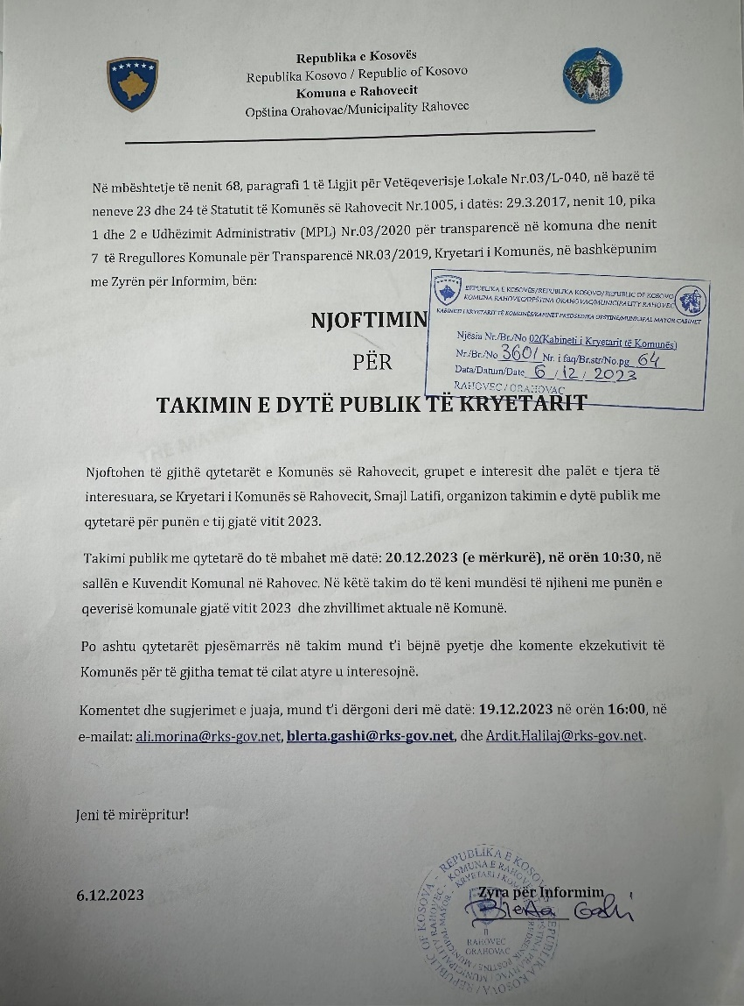
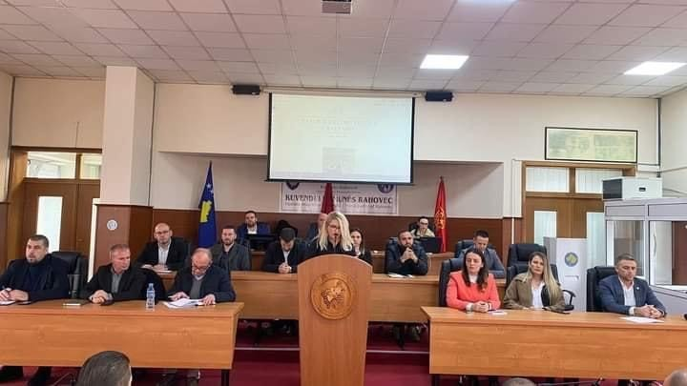
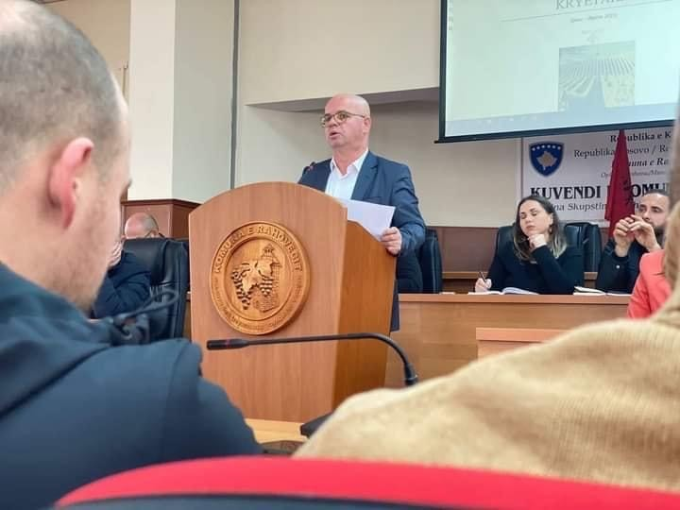
Takimi publik përfundoi në orën 12:05.

Dëshmi nga takimi i dytë publik

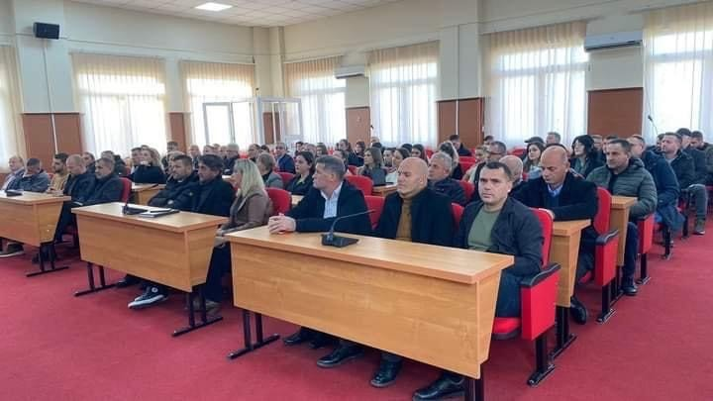
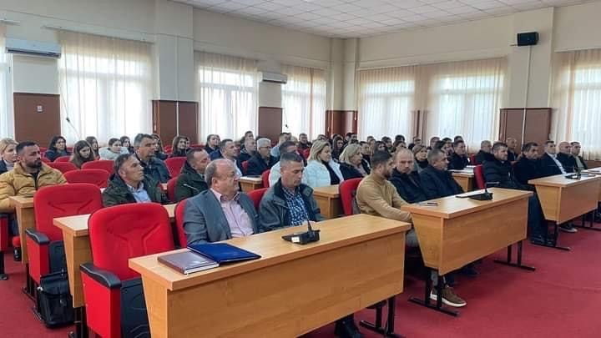
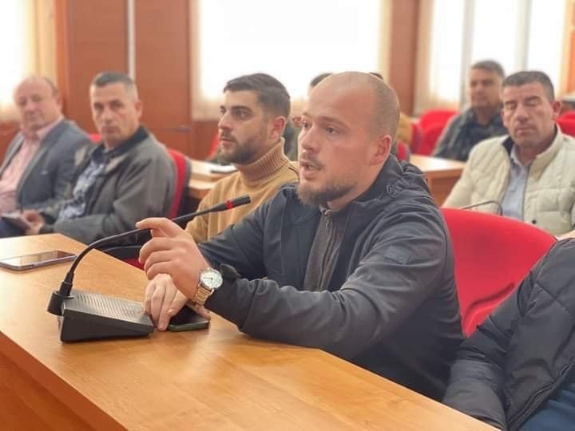

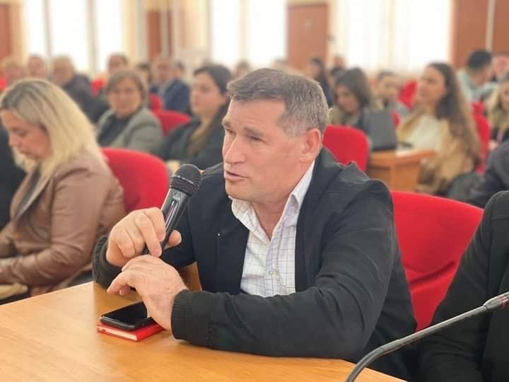

Rahovec, 20.12.2023
Zyra për Informim
______________

